Το ρήμα είμαι | Το ρήμα έχω
εγώ είμαι | εγώ έχω
εσύ είσαι | εσύ έχεις
αυτός-ή-ό είναι | αυτός-ή-ό έχει
εμείς είμαστε | εμείς έχουμε
εσείς είστε | εσείς έχετε
αυτοί-ές-ά είναι | αυτοί-ές-ά έχουν

- Συμπληρώνω με το ρήμα είμαι και έχω, στο σωστό πρόσωπο.
- Η γιαγιά έχει έναν πόνο στη μέση και δεν .................. πολύ καλά.
- ........................... λίγο χρόνο να σας μιλήσω;
- Εγώ .................... άρρωστος, αλλά δεν ......................πυρετό.
- ...................... έτοιμοι να ξεκινήσουμε.
- Τι ................., Νίκο; Γιατί ................... στενοχωρημένος;
- Ο κύριος και η κυρία Λέκα δεν .................... παιδιά.
- Εσείς ...................... οι γονείς του Θωμά;
- Πόσο χρόνο ........................ για να σκεφτούμε;

- Γράφω κι εγώ δικές μου προτάσεις με καθένα από τα ρήματα έχω και είμαι σε όλα τα πρόσωπα. Αν θέλω, στην ίδια πρόταση μπορώ να έχω και τα δυο ρήματα.
................................................................................................................................................................................................................................................................................................................................................................................................................................................................................................................................................................................................................................................................................................................................................................................................................................................................................................................................................................................................................................................................................................................................................................................................................................................................................................................................................................................................................................................................................................................................................................................................................................................................................................................................................................................................................................................................................................................................................................................................................................................................

- Φτιάχνω οικογένειες λέξεων. Διαλέγω από τις παρακάτω λέξεις, ποιες ανήκουν στην ίδια οικογένεια.
Οικογένεια λέξεων είναι όλες οι λέξεις που έχουν σχέση μεταξύ τους είτε είναι απλές, σύνθετες ή με τα υποκοριστικά.
γάτα
απλές: γάτος
σύνθετες: μαυρογάτα
υποκοριστικά, μεγεθυντικά: γατάκι, γάταρος

ξύλο δρομάκι σκύλα διάδρομος ψυχολόγος ξυλάκι ξυλοκόπος δρόμος
λυκόσκυλο ψυχίατρος ψυχή σκύλαρος ξυλιά μονόδρομος σκυλάκι πεζοδρόμιο ξύλινος σκυλόψαρο πονόψυχος δρομέας
ξύλο | σκύλος | δρόμος
ξύλο,

- Δημιουργώ οικογένεια λέξεων με τις παρακάτω λέξεις:

γράμμα | θάλασσα | ψάρι

*************************************************************

Παραθετικά των επιθέτων
Τα επίθετα έχουν 3 βαθμούς: τον θετικό, τον συγκριτικό και τον υπερθετικό.

- Ο θετικός είναι το επίθετο όπως το γνωρίζουμε.
π.χ. Ο Βασίλης είναι όμορφος.

- Ο συγκριτικός είναι όταν συγκρίνουμε κάποιον/κάτι με κάποιον/κάτι άλλο.
Έχει 2 τρόπους
π.χ. Ο Βασίλης είναι ομορφότερος από τον Κοσμά.
Ο Βασίλης είναι πιο όμορφος από τον Κοσμά.

- Ο υπερθετικός είναι όταν λέμε ότι κάποιος/κάτι ξεπερνάει όλα τα υπόλοιπα.
Έχει δύο τρόπους.
π.χ. Ο Βασίλης είναι ομορφότατος.
Ο Βασίλης είναι ο πιο όμορφος.

- Ξαναγράψε τις προτάσεις βάζοντας τα ρήματα σε Συγκριτικό Βαθμό (ΣΒ), συμπληρώνοντας την πρόταση όπως σου αρέσει.
Στη συνέχεια γράψε το επίθετο στον Υπερθετικό Βαθμό (ΥΒ).
Η πόρτα είναι παλιά.
(ΣΒ) Η πόρτα είναι πιο παλιά από το παράθυρο.
(ΣΒ) Η πόρτα είναι παλιότερη από το παράθυρο.
(ΥΒ) Η πόρτα είναι παλιότατη.

Αυτό το φόρεμα είναι ωραίο.
............................................................................................................................................................................................................................................................................................................................................................................................................................................................
Η αίθουσά μας είναι φωτεινή.
.........................................................................................................................................................................................................................................................................................................................................................................................................................................................
Το λαχανικά είναι θρεπτικά.
............................................................................................................................................................................................................................................................................................................................................................................................................................................................
Εκείνη η παραλία ήταν καθαρή.
............................................................................................................................................................................................................................................................................................................................................................................................................................................................
Ο χιμπαντζής είναι έξυπνος.
............................................................................................................................................................................................................................................................................................................................................................................................................................................................
Θυμήσου τα άρθρα:
της: πάντα στον Ενικό αριθμό (ένα)
τις: πάντα στον Πληθυντικό αριθμό (πολλά)
π.χ. της πατάτας τις πατάτες

τον: πάντα στον Ενικό αριθμό (ένα)
των: πάντα στον Πληθυντικό αριθμό (πολλά)
π.χ. τον κροκόδειλο των κροκοδείλων

- Συμπληρώνω με τα άρθρα της, τις, τον, των.
- Η σαλάτα ........... φίλης μου ήταν υπέροχη
- Πετάξαμε τα ξυλάκια ......... παγωτών στο καλάθι.
- Ο παππούς έβαψε ......... καρέκλες ........ κουζίνας.
- Δε θυμάμαι ........ τίτλο του μαθήματος.
- ......... πεταλούδων το χρώμα φαίνεται υπέροχο.
- ........ Δευτέρες πηγαίνω χορό.
- Λατρεύω το τραγούδι ......... πουλιών.
- Φέρε μου γρήγορα ........ φάκελο ....... ασκήσεων.
- Ξέχασες να καλέσεις .......... ξάδερφό μου;
- Θυμάσαι .......... φίλων σου τα τηλέφωνα;
- Η ζώνη ........ αδερφής μου είναι καινούρια.
- Θαύμασα ......... ζωγραφιές ......... ανιψιάς μου.
Μεταφορική σημασία έχουν οι λέξεις ή φράσεις που δε χρησιμοποιούνται με την πραγματική σημασία, αλλά με διαφορετική.
π.χ. Προσπάθησε να το φτιάξει, αλλά τα έκανε σαλάτα.
δεν τα έκανε όπως έπρεπε.

Του είπε ότι δε θα πάει και το πήρε βαριά.
στενοχωρήθηκε

Άκουσε τα καλά νέα κι έλαμψε ολόκληρη!
χάρηκε πολύ

- Να κυκλώσεις αυτό που σημαίνουν οι παρακάτω φράσεις.

«Τον βρήκαν πολλές φουρτούνες» σημαίνει:
α) Δεν είναι καλός καπετάνιος.
β) Του συνέβησαν πολλά δυσάρεστα γεγονότα.
γ) Έχει φουρτούνα όποτε ταξιδεύει.

«Τα βρήκε σκούρα» σημαίνει:
α) Φοράει μόνο σκούρα ρούχα.
β) Είναι μελαγχολικός.
γ) Συνάντησε πολλές δυσκολίες και εμπόδια.

«Τους χρειάζεται ένα καλό μάθημα» σημαίνει:
α) Πρέπει να τιμωρηθούν γι΄ αυτό που έκαναν, ώστε να μην το ξανακάνουν.
β) Πρέπει να διαβάζουμε περισσότερο.
γ) Πρέπει να τους κάνει μάθημα ένας καλός δάσκαλος.

«Δεν τρώω κουτόχορτο» σημαίνει:
α) Δε μου αρέσουν τα χόρτα.
β) Δεν καταλαβαίνω το μάθημα.
γ) Δεν είμαι κουτός (ανόητος), ώστε να πιστεύω ό,τι μου λένε.
- Γράψε μία πρόταση για κάθε μια από τις μαυρισμένες φράσεις της άσκησης 7, ώστε να έχουν μεταφορική σημασία.

- ..................................................................................................................................................................................................................................................................................
- ..................................................................................................................................................................................................................................................................................
- ..................................................................................................................................................................................................................................................................................
- ..................................................................................................................................................................................................................................................................................
Τα ρήματα που τελειώνουν σε –ώνω, γράφονται πάντα με ω.
Το ω παραμένει και σε οποιαδήποτε παράγωγη λέξη τους.
π.χ. καρφώνω κάρφωμα, καρφωμένο
σιδερώνω σιδέρωμα, σιδερώστρα
απλώνω άπλωμα, απλωμένο

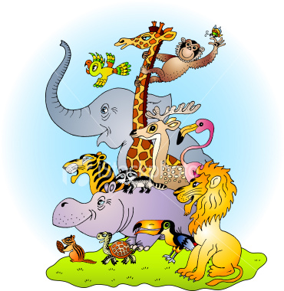

- Βρίσκω ρήματα από τα παρακάτω ουσιαστικά.
καρφί καρφώνω κύκλος ......................................
κλειδί ................................. στρώμα .......................................
τρύπα ................................ ένωση ...................................
φούσκα ................................... χρέος ....................................
βίδα ....................................... ζύμη .................................
πάγος ..................................... αναστάτωση ..................................

Βρίσκω τα ρήματα από τα παρακάτω επίθετα.
βέβαιος βεβαιώνω φανερός .................................
μεγάλος ................................. αθώος .................................
κρύος ............................... στεγνός ...................................
μαλακός .................................... ταπεινός ...................................

- Κλίνω τα παρακάτω αρσενικά ουσιαστικά, όπως το παράδειγμα.
ο θόρυβος, ο γάμος, ο δικηγόρος, ο οδηγός, ο λαγός, ο βυθός
όπως όπως

Πτώσεις | Ενικός Αριθμός | Πληθυντ. Αριθμός | Ενικός Αριθμός | Πληθυντ. Αριθμός
Ονομαστική | ο κήπος | οι κήποι | ο λαός | οι λαοί
Γενική | του κήπου | των κήπων | του λαού | των λαών
Αιτιατική | τον κήπο | τους κήπους | τον λαό | τους λαούς
Κλητική | - κήπε | - κήποι | - λαέ | - λαοί

Ονομαστική | ο θόρυβος | οι θόρυβοι

ο γάμος
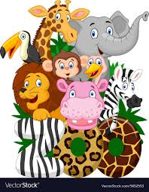

ο δικηγόρος

ο οδηγός

ο λαγός

ο βυθός

- Διάβασε το παρακάτω κείμενο και απάντησε στις ερωτήσεις.

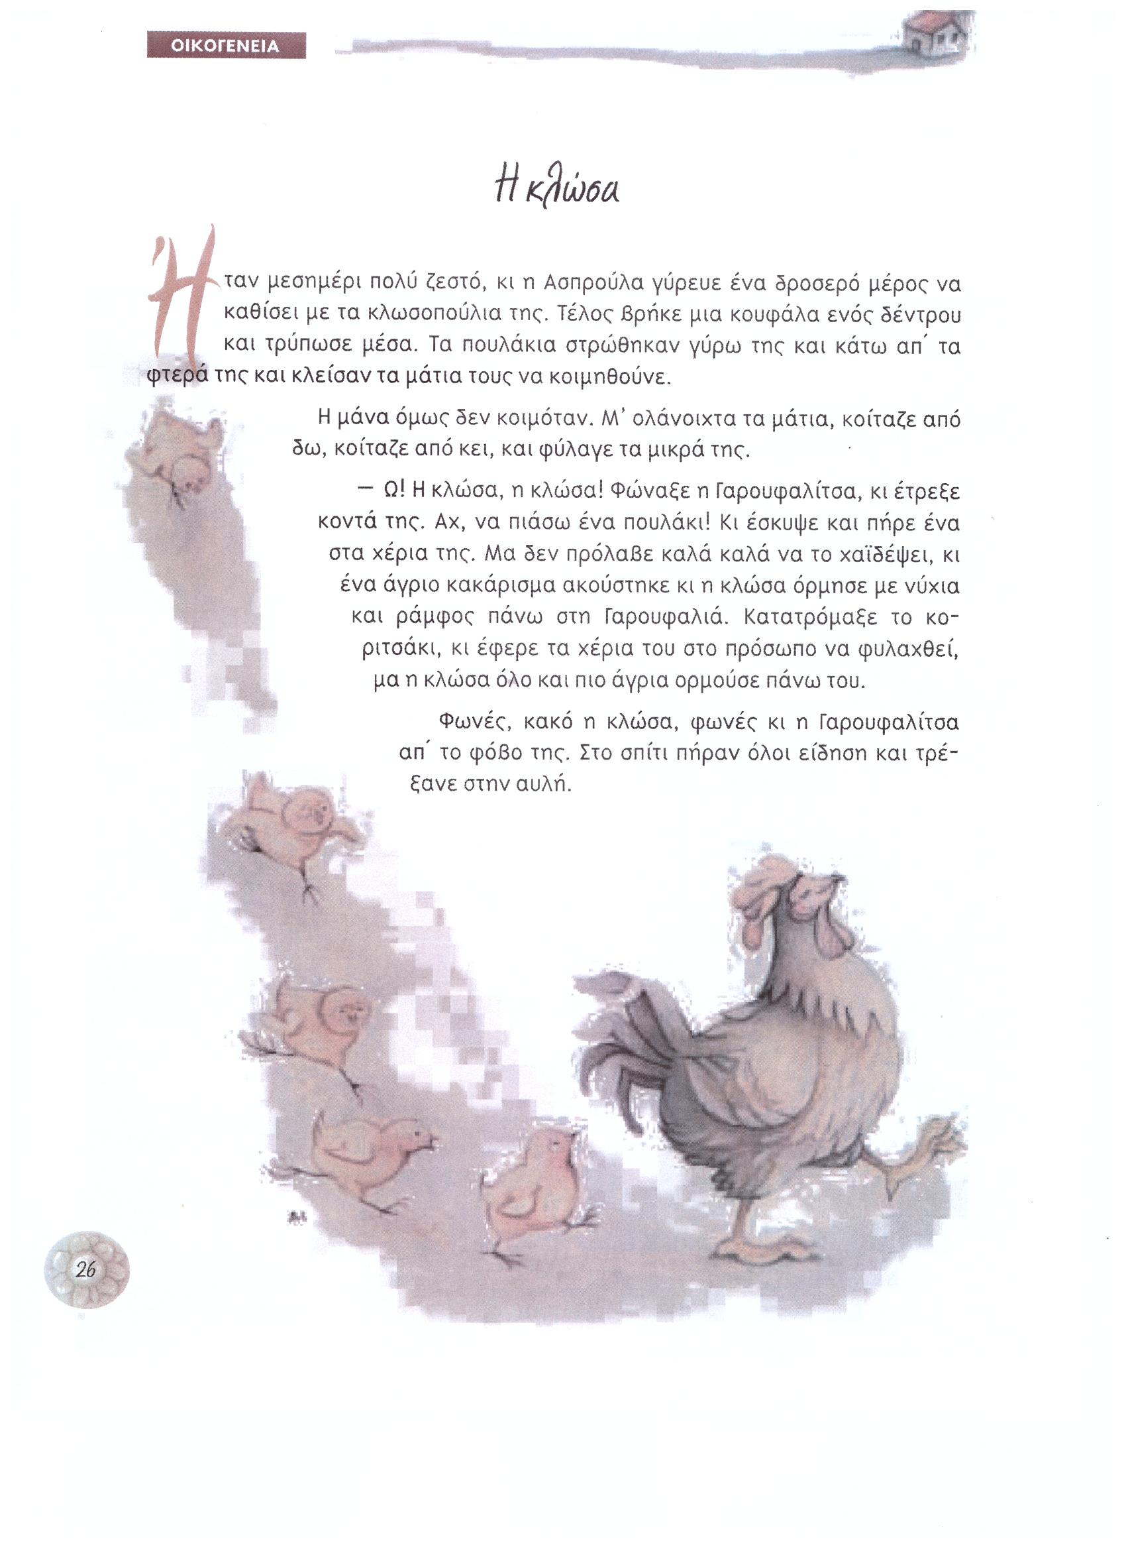

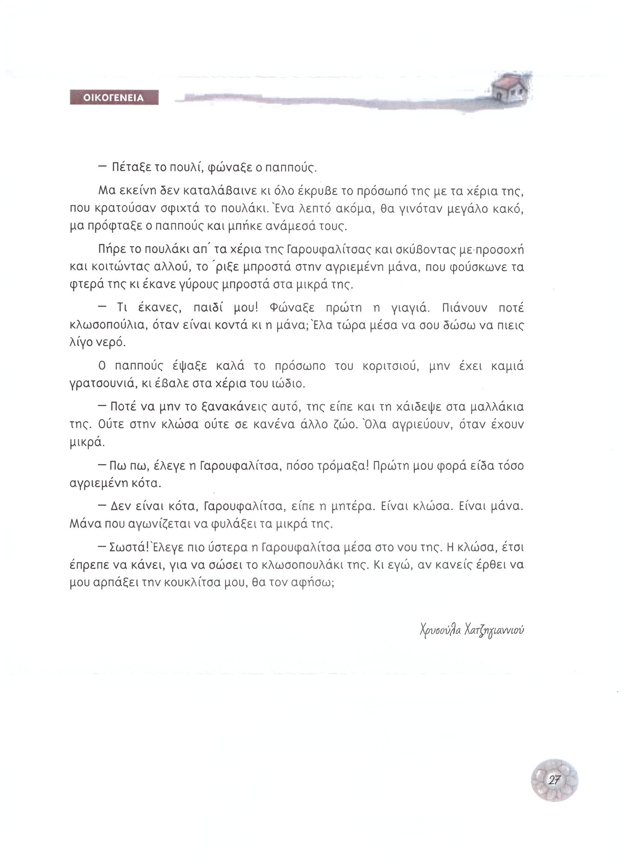

- Για ποιο λόγο όρμηξε η κλώσα στη Γαρουφαλίτσα; Τι φοβήθηκε;

..................................................................................................................................................................................................................................................................................................................................................................................................................................................................................................................................................................................................................................................................................................................................................................................................................................................................................................................................................................................................................................

- Ρώτησε τη μαμά σου για ποιον/ποιους λόγο/λόγους σε αγαπάει και γράψε τον/τους.
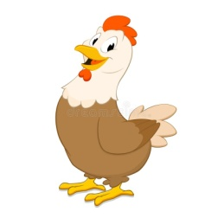
..........................................................................................................................................................................................................................................................................................................................................................................................................................................................................................................................................................................................................................................................................................................................................................................................................................................................................................................................................................................................................................................................................................................................................................................................................................................................................................................................................................................................................................................................................................................................................................................................................................

- Γράψε κάτι που συνέβη και η μαμά σου σε προστάτεψε.
....................................................................................................................................................................................................................................................................................................................................................................................................................................................................................................................................................................................................................................................................................................................................................................................................................................................................................

